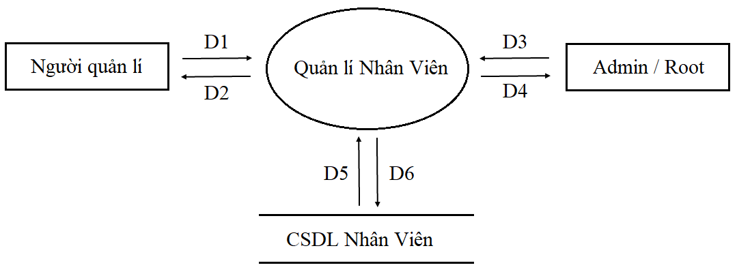

D1, D3:

* Thông tin về đối tượng muốn tìm kiếm (dựa vào biểu mẫu liên quan đến đối tượng cần tìm kiếm)

D2, D4:

* Các danh mục để chọn lựa
* Kết quả thành công / thất bại

D5:

* Các danh mục để chọn lựa
* Dữ liệu cần thiết cho việc kiểm tra tính hợp lí (dựa vào qui định)

D6:

* Dữ liệu được lưu trữ

Ghi chú:

-D1 là những thông tin nhân viên cần được quản lí

-D6 thường sử dụng song song với D1, có cùng nhiệm vụ với D1

-D2 hiển thị kết quả từ D1 tương tự D4 hiển thị kết quả của D3 từ D5

Xử lí yêu cầu:

- D1, D3 tiếp nhận yêu cầu những thông tin nhân viên cần được quản lí

-D6 nhập thông tin của sản phẩm

- D5 kiểm tra thông tin của D1

- D2 hiển thị kết quả của D5, D4 hiển thị kết quả của D5 ra màn hình thông báo cho bộ phận quản lí nhân viên

-D6 lưu trữ các thông tin nhân viên vào kho dữ liệu sau khi nhận lệnh từ bộ phận quản lí

-D5 xuất dữ liệu.